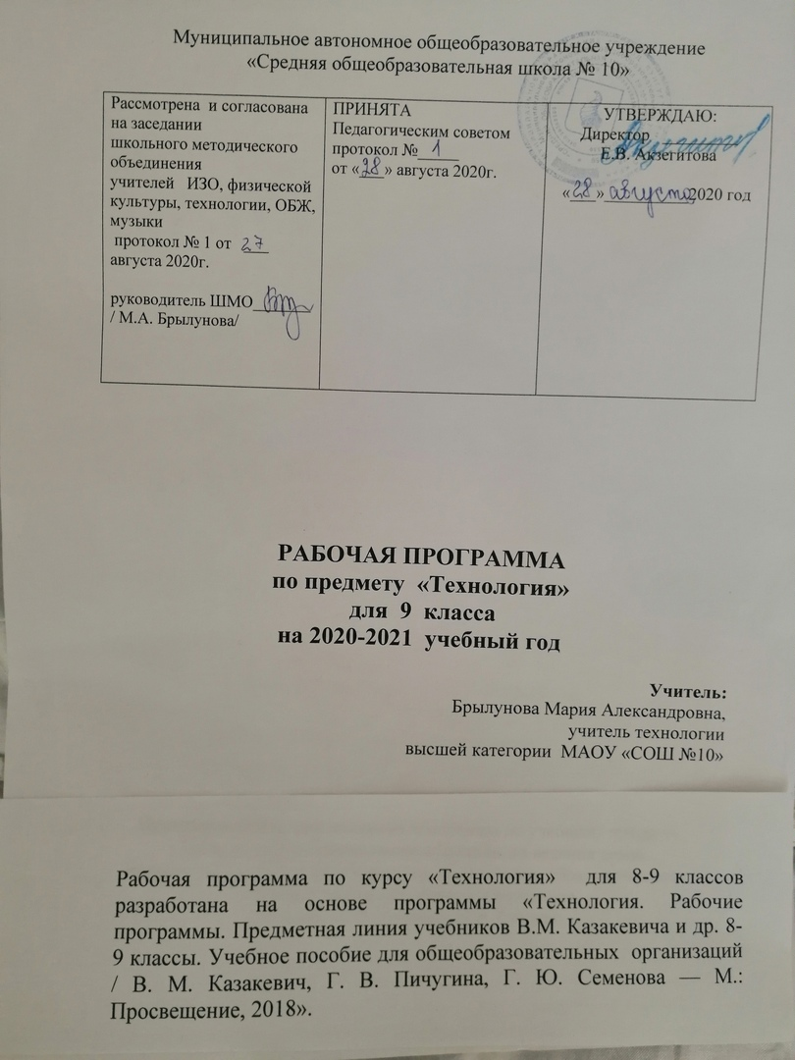**9 класс**

**Пояснительная записка 9 класс**

**Методы и средства творческой и проектной деятельности -   2 часа**

Экономическая оценка проекта. Экономическая оценка проекта.

**Производство - 2 часа**

Транспортные средства в процессе производства. Особенности транспортировки газов, жидкостей и сыпучих веществ.

**Технология – 3 часа**

Развитие технологий и проблемы антропогенного воздействия на окружающую среду. Технологии и мировое хозяйство. Закономерности технологического развития. Побочные эффекты реализации технологического процесса.

**Техника – 3 часа**

Робототехника. Системы автоматического управления. Направления современных разработок в области робототехники

**Технологии получения, обработки, преобразования и использования материалов – 7 часов**

Технология производства синтетических волокон. Ассортимент и свойства тканей из синтетических волокон. Современные конструкционные материалы и технологии для индустрии моды. Моделирование. Перенос нагрудной вытачки. Воротник. Построение чертежей воротников различных моделей в М 1:4. Рукав. Построение чертежа втачного рукава в М 1:4. Предприятия региона работающие на основе современных производственных технологи. Повторение изученного.

**Технологии обработки пищевых продуктов – 6 часов**

Современные промышленные технологии получения продуктов питания. Способы обработки продуктов питания и потребительские качества пищи. Виды мяса. Тепловая обработка мяса. Блюда из мяса. Виды домашней птицы. Блюда из птицы. Супы. Виды. Значение супов в питании.Приготовление обеда. Практическая работа «Сервировка стола к обеду». Калорийность готовых блюд Практическая работа «Расчет калорийности готовых блюд».

**Технологии получения, преобразования и использования энергии – 1час**

Альтернативные источники энергии

**Технологии получения, обработки и использования информации – 3 часа**

Сущность коммуникации. Структура процесса коммуникации. Каналы связи при коммуникации.

**Технологии растениеводства – 2 часа**

Растительные ткань и клетка как объекты технологии. Генная инженерия как технология ликвидации нежелательных наследуемых признаков.

**Технологии животноводства – 2 часа**

Биотехнологии. Создание генетических тестов. Создание органов организмов с искусственной генетической программой.

**Социальные технологии – 3 часа**

Осуществление мониторинга СМИ и ресурсов Интернета по вопросам трудоустройства. Цикл жизни профессии. Стратегии профессиональной карьеры. Современные требования к кадрам. Концепции «обучения для жизни» и «обучения через всю жизнь».

**Итоговый урок – 1 час**

Повторение пройденного

**9 класс**

|  |  |  |  |  |  |  |  |  |  |  |  |  |  |
| --- | --- | --- | --- | --- | --- | --- | --- | --- | --- | --- | --- | --- | --- |
| **№** | **Название раздела/**  **Тема урока** | | **Кол-во часов** | **Тип урока** | | **Элементы содержания** | **Формируемые УУД, деятельность учащихся** | | **Вид контроля** | **Элементы допол. содержания** | **Д/з** | **Дата проведения** | |
| **по плану** | **Факт** |
| **Методы и средства творческой и проектной деятельности –2 часа** | | | | | | | | | | | | | |
| 1 | Экономическая оценка проекта. | 1 | | беседа | Бюджет проекта. Фандрайзинг. Специфика фандрайзинга для разных типов проектов. Разработка и реализация  персонального проекта, направленного на разрешение личностно значимой для обучающегося проблемы. | | Получать представление о подготовке и проведении экономической оценки проекта и его презентации: сбор информации по стоимостным показателям составляющих проекта; расчёт себестоимости проекта. Собирать информацию о примерах бизнес-планов. Составлять бизнес-план для своего проекта | | опрос | учебная презентация | конспект читать | 1 неделя | 9а,б,в,г |
| 2 | Разработка бизнес-плана | 1 | | комбинированный | опрос | учебная презентация, в/фильм | конспект читать | 2 неделя | 9а,б,в,г |
| **Производство - 2 часа** | | | | | | | | | | | | | |
| 3 | Транспортные средства в процессе производства | 1 | | комбинированный | Потребности в перемещении людей и товаров, потребительские  функции транспорта. Виды транспорта, история развития транспорта. Влияние транспорта на окружающую среду. Безопасность транспорта. Транспортная логистика. Регулирование транспортных потоков. Компьютерное моделирование, проведение виртуального эксперимента (на примере характеристик транспортного средства). Организация транспорта людей и грузов в регионе проживания обучающихся, спектр профессий | | Анализировать информацию о транспортных средствах. Получать информацию об особенностях и способах транспортировки жидкостей и газов. Собирать дополнительную информацию о транспорте. Анализировать и сравнивать характеристики транспортных средств. Участвовать в экскурсии на соответствующие производства и подготовить реферат об увиденных транспортных средствах | | опрос | учебная презентация, в/фильм | конспект читать | 3 неделя | 9а,б,в,г |
| 4 | Особенности транспортировки газов, жидкостей и  сыпучих веществ | 1 | |  |  |  |  | 4 неделя | 9а,б,в,г |
| **Технология – 3часа** | | | | | | | | | | | | | |
| 5 | Развитие технологий и проблемы антропогенного воздействия на окружающую среду. | 1 | | комбинированный | Новые технологии современного производства. Перспективные технологии и материалы XXI века. Развитие технологий и проблемы антропогенного воздействия на окружающую среду.  Технологии и мировое хозяйство. Закономерности технологического развития. Побочные эффекты реализации  технологического процесса. Нанотехнологии: новые принципы получения материалов и продуктов с заданными свойствами. | | Получить информацию о перспективных технологиях XXI века: объёмное моделирование, нанотехнологии, и их особенности и области применения.  Собирать дополнительную информацию о  перспективных технологиях. Подготовить реферат (или провести дискуссию с одноклассниками) на тему сходства и различий существующих и перспективных видов технологи | | опрос | учебная презентация, в/фильм | конспект читать | 5 неделя | 9а,б,в,г |
| 6 | Технологии и мировое хозяйство. Закономерности технологического развития. | 1 | | комбинированный | опрос | учебная презентация, в/фильм | конспект читать | 6 неделя | 9а,б,в,г |
| 7 | Побочные эффекты  реализации технологического процесса. | 1 | |  |  |  |  | 7 неделя | 9а,б,в,г |
| **Техника – 3 часа** | | | | | | | | | | | | | |
| 8 | Робототехника. | 1 | | комбинированный | Робототехника. Системы автоматического управления. Программирование работы устройств. Робототехника и среда конструирования. Простейшие робот. Роботы и робототехника. Классификация роботов. Направления современных разработок в области робототехники | | Получать представление о современной механизации ручных работ, автоматизации производственных процессов, роботах и  их роли в современном производстве. Анализировать полученную информацию, проводить дискуссии на темы робототехники. Собирать изделия (роботы, манипуляторы), используя специальные конструктор | | опрос | учебная презентация, в/фильм | конспект читать | 8 неделя | 9а,б,в,г |
| 9 | Системы автоматического управления. | 1 | | комбинированный | опрос |  | конспект читать | 9 неделя | 9а,б,в,г |
| 10 | Направления современных  разработок в области робототехники | 1 | | комбинированный | опрос |  |  | 10 неделя | 9а,б,в,г |
| **Технологии получения, обработки, преобразования материалов - 7 часов** | | | | | | | | | | | | | |
| 11 | Технология  производства синтетических волокон.  Ассортимент и  свойства тканей из синтетических волокон. | 1 | | комбинированный | Виды женского легкого платья. Зрительные иллюзии в одежде. Правила снятия мерок для плечевого изделия.  Формулы, применяемы для построения чертежа основы.  Последовательность построения чертежа основы плечевого изделия в М1:4. Построение чертежа халата в М 1:4 по своим меркам.Особенности моделирования на деталях плечевых изделий. Способы переноса контурных и контрольных линий и точек на деталях кроя.Изготовление выкройки швейного изделия. Расчет количества ткани. Подготовка ткани к раскрою.  Раскладка деталей на ткани с учетом рисунка и фактуры ткани. Обмеловка и раскрой ткани. Тематика творческих проектов и этапы их выполнения.Скалывание и сметывание деталей кроя. Проведение примерки. ВТО.Проведение примерки, выявление и устранение дефектов.Стачивание деталей изделия. ВТО.Способы обработки горловины и бортов изделия в зависимости от модели и ткани. | | Анализ особенностей фигуры человека различных типов. Снятие мерок с фигуры человека и запись результатов измерений.Расчет по формулам отдельных элементов чертежей швейных изделий. Построение чертежа швейного изделия в масштабе 1 : 4 и в натуральную величину по своим меркам или по заданным размерам.Коррекция выкройки с учетом своих мерок и особенностей фигуры.Подготовка выкройки к раскрою. Расчет параметров и построение выкройки. Планирование времени и последовательности выполнения отдельных операций и работы в целом. Выполнение раскладки выкроек на ткани. Перевод контурных и контрольных линий выкройки на парные детали кроя. Чтение технологической документации и выполнение образцов поузловой обработки швейных изделий. Подготовка и проведение примерки, исправление дефектов. Стачивание деталей и выполнение отделочных работ. Выполнение безопасных приемов труда. Выбор режима и выполнение влажно-тепловой обработки изделия. Самоконтроль и оценка качества готового изделия, анализ ошибок | | опрос | учебная презентация, в/фильм | конспект читать | 11 неделя | 9а,б,в,г |
| 12 | Современные  конструкционные материалы и технологии  для индустрии моды | 1 | | комбинированный | опрос |  | конспект читать | 12 неделя | 9а,б,в,г |
| 13 | Моделирование. Перенос нагрудной вытачки. | 1 | | комбинированный | опрос | учебная таблица | конспект | 13 неделя | 9а,б,в,г |
| 14 | Воротник. Построение чертежей воротников различных моделей в М 1:4. | 1 | |  |  |  |  | 14 неделя | 9а,б,в,г |
| 15 | Рукав. Построение чертежа втачного рукава в М 1:4. | 1 | |  |  |  |  | 15 неделя | 9а,б,в,г |
| 16 | Предприятия региона работающие на основе современных производственных технологи | 1 | |  |  |  |  | 16 неделя | 9а,б,в,г |
| 17 | Повторение изученного | 1 | | комбинир. | опрос |  |  | 17 неделя | 9а,б,в,г |
| **Технологии обработки пищевых продуктов - 6 часов** | | | | | | | | | | | | | |
| 18 | Современные промышленные технологии получения продуктов питания. Способы обработки продуктов питания и потребительские качества пищи | 1 | | комбинированный | Определение качества мяса органолептическими методами. Подбор инструментов и приспособлений для механической и кули­нарной обработки мяса. Сервировка стола готовыми блюдами.  Определение качества птицы органолептическими методами. Планировать последовательность технологических операций. Осуществлять механическую кули­нарную обработку птицы.  Определение качества продуктов для приготовления супа. Приготовление бульона. Оформление заправоч­ных супов. Соблюдение последователь­ности приготовления блюд по тех­нологической карте. Осуществление органолептической оценки готовых блюд.  Столовое бельё для сер­вировки стола к обеду. Столовые приборы и посуду для обеда. Меню обеда.  Понятие калорийности. Необходимое и достаточное количество калорий для разных возрастных категорий. | | Знакомиться с видами птиц и животных, мясо которых используется в кулинарии. Осваивать правила механическойкулинарной  обработки мяса птиц и животных. Получать  представление о влиянии на здоровье человека полезных веществ, содержащихся в мясе птиц  и животных. Осваивать органолептический способ оценки качества мяса птиц и животных | | опрос |  |  | 18 неделя | 9а,б,в,г |
| 19 | Виды мяса. Тепловая обработка мяса. Блюда из мяса | 1 | | комбинированный | опрос |  |  | 19 неделя | 9а,б,в,г |
| 20 | Виды домашней птицы. Блюда из птицы | 1 | | комбинированный | опрос |  |  | 20 неделя | 9а,б,в,г |
| 21 | Супы. Виды. Значение супов в питании. | 1 | | комбинированный | опрос |  |  | 21 неделя | 9а,б,в,г |
| 22 | Приготовление обеда. Практическая работа«Сервировка стола к обеду» | 1 | | комбинированный | опрос |  |  | 22 неделя | 9а,б,в,г |
| 23 | Калорийность готовых блюд Практическая работа «Расчет калорийности готовых блюд» | 1 | |  |  |  |  | 23 неделя | 9а,б,в,г |
| **Технологии получения, преобразования и использования энергии – 1 часа** | | | | | | | | | | | | | |
| 24 | Альтернативные источники энергии | 1 | |  | Ядерная и термоядерная реакции. Ядерная энергия. Термоядерная энергия | | Получать представление о новых понятиях: ядерная энергия, термоядерная энергия.  Собирать дополнительную информацию о ядерной и термоядерной энергии.  Подготовить иллюстрированные рефераты о ядерной и термоядерной энергетике | |  |  |  | 24 неделя | 9а,б,в,г |
| **Технологии получения, обработки и использования информации – 3 часа** | | | | | | | | | | | | | |
| 25 | Сущность коммуникации | 1 | |  | Сущность коммуникации. Структура процесса коммуникации. Каналы связи при коммуникации. Информационные технологии. Современные информационные технологии. Способы представления технической и технологической ин-формации. Изготовление информационного продукта по заданному алгоритму | | Получать представление о коммуникационных  формах общения. Анализировать процессы коммуникации и каналы связи. Принять участие в деловой игре «Телекоммуникация  с помощью телефона» | |  |  |  | 25 неделя | 9а,б,в,г |
| 26 | Структура процесса коммуникации. | 1 | |  |  |  |  | 26 неделя | 9а,б,в,г |
| 27 | Каналы связи при коммуникации | 1 | |  |  |  |  | 27 неделя | 9а,б,в,г |
| **Технологии растениеводства – 2 часа** | | | | | | | | | | | | | |
| 28 | Растительные ткань и клетка как объекты технологии. | 1 | |  | Технологии сельского хозяйства. Автоматизация производства. Биоехнологии. Генная инженерия как технология ликвидации нежелательных наследуемых признаков. Растительные ткань и клетка как объекты технологии. Технологии клеточной инженерии. | | Получать представление о новых понятиях: биотехнологии, клеточная инженерия, технологий клональногомикроразмножения  растений, технологии генной инженерии.  Собирать дополнительную информацию на темы биотехнологий, технологий клеточной инженерии, технологий клонального  микроразмножения растений, технологий генной инженерии. Анализировать полученную информацию и подготовить рефераты на интересующие учащихся тем | | качество обработки изделия |  |  | 28 неделя | 9а,б,в,г |
| 29 | Генная инженерия как  технология ликвидации нежелательных наследуемых признаков | 1 | |  | качество обработки изделия |  |  | 29 неделя | 9а,б,в,г |
| **Технологии животноводства – 2 часа** | | | | | | | | | | | | | |
| 30 | Биотехнологии.Создание генетических тестов. | 1 | |  | Технология клональногомикроразмножения растений. Технологии генной инженерии. Создание генетических тестов. Создание органов и организмов с искусственной генетической программой. Заболевания животных и их предупреждения. Автоматизация производства. Биотехнологии. Медицинские технологии.тестирующие препараты. Локальная доставка препарата. Персонифицированная вакцина | | | Получать представление о возможных заболеваниях у животных и способах их предотвращения. Знакомиться с представлением о ветеринарии. Проводить мероприятия по профилактике и лечению заболеваний и травм животных. Осуществлять дезинфекцию оборудования для содержания животных |  |  |  | 30 неделя | 9а,б,в,г |
| 31 | Создание органов организмов с искусственной генетической программой | 1 | | комбинированный |  |  |  | 31 неделя | 9а,б,в,г |
| **Социальные технологии – 3 часа** | | | | | | | | | | | | | |
| 32 | Осуществление мониторинга СМИ и ресурсов Интернета по вопросам трудоустройства | 1 | | комбинированный | Осуществление мониторинга СМИ и ресурсов Интернета по вопросам формирования, продвижения и внедрения новых технологий, обслуживающих ту или иную группу потребностей или отнесённых к той или иной технологической стратегии. Квалификации и профессии. Цикл жизни профессии. Стратегии профессиональной карьеры. Современные требования к кадрам. Концепции «обучения для жизни» и «обучения через всю жизнь» | | | Получать представление о рынке и рыночной экономике, методах и средствах стимулирования сбыта. Осваивать характеристики и особенности маркетинга. Ознакомиться с понятиями: потребительная стоимость и цена товара, деньги. Получать представление о качестве и характеристиках рекламы. Подготовить рекламу изделия или услуги в виде творческого проекта |  |  |  | 32 неделя | 9а,б,в,г |
| 33 | Цикл жизни профессии. Стратегии профессиональной карьеры. | 1 | | комбинированный |  |  |  | 33 неделя | 9а,б,в,г |
| 34 | Современные требования к кадрам. Концепции «обучения для жизни» и «обучения через всю жизнь» | 1 | | комбинированный |  |  |  | 34 неделя | 9а,б,в,г |
| 35 | **Итоговый урок** | **1** | | комбинированный |  | | |  |  |  |  | 35 неделя | 9а,б,в,г |